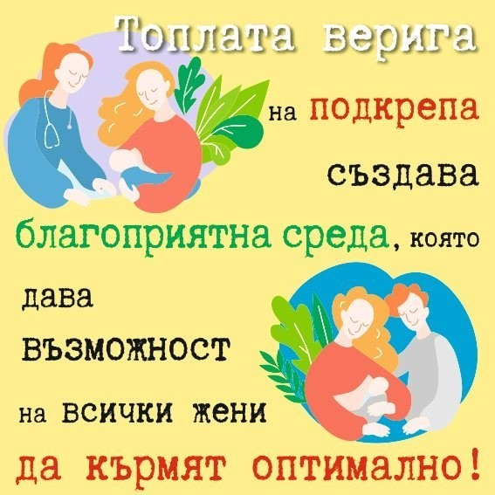

Световната седмица на кърменето - 1 до 7 август 2022 г.
От 1 до 7 август 2022 г. за 30-ти пореден път се отбелязва Световната седмица на кърменето – глобална инициатива за насърчаване, подкрепа и защита на кърменето.
Мотото на световната кампания през тази година е: „Да се застъпим за кърменето – обучение и подкрепа“. Симпатизанти на мрежата на Световната здравна организация (СЗО), УНИЦЕФ и много други национални и международни сдружения, НПО. Те организират традиционна глобална кампания от 01.08 – 07.08, с цел – подпомагане на майките и бебетата да започнат кърменето по най-добрия начин и да преодолеят трудностите в кърмаческия период.
Пандемията COVID-19 повлия върху кърменето в две посоки: от една страна, оставайки вкъщи, родителите са имали повече време да се съсредоточат върху грижите за бебетата си и обучението в домашни условия; от друга страна, в много страни, включително и в България, майките и бебета оставаха разделени в след родилните отделения въпреки препоръките на СЗО те да остават заедно, защото кърменето е не само безопасно, но и предотвратява високата неонатална смъртност.
Препоръките за здравословно хранене на кърмачета отразяват съвременните подходи и добри практики в областта на кърменето, утвърдени от международните здравни организации – ранно начало на кърменето, изключително кърмене в първите 6 месеца, кърмене на поискване и др. Кърменето е най-добрият избор за хранене на бебето, майчиното мляко е най-добрата защита за него. Нужното количество енергия, хранителни вещества и течности през първите шест месеца се осигуряват от майчиното мляко, всичко това е важно за растежа и развитието на бебето. Кърмата подпомага имунната система на новороденото, чрез предаване на имунни тела от майката, които предпазват от голям брой инфекции и подпомагат за по-бързо възстановяване след боледуване. Кърменето намалява риска от автоимунни болести и затлъстяване през детството. Също така създава изключително близка връзка между майката и бебето, стимулира психическото и интелектуалното развитие на детето.

